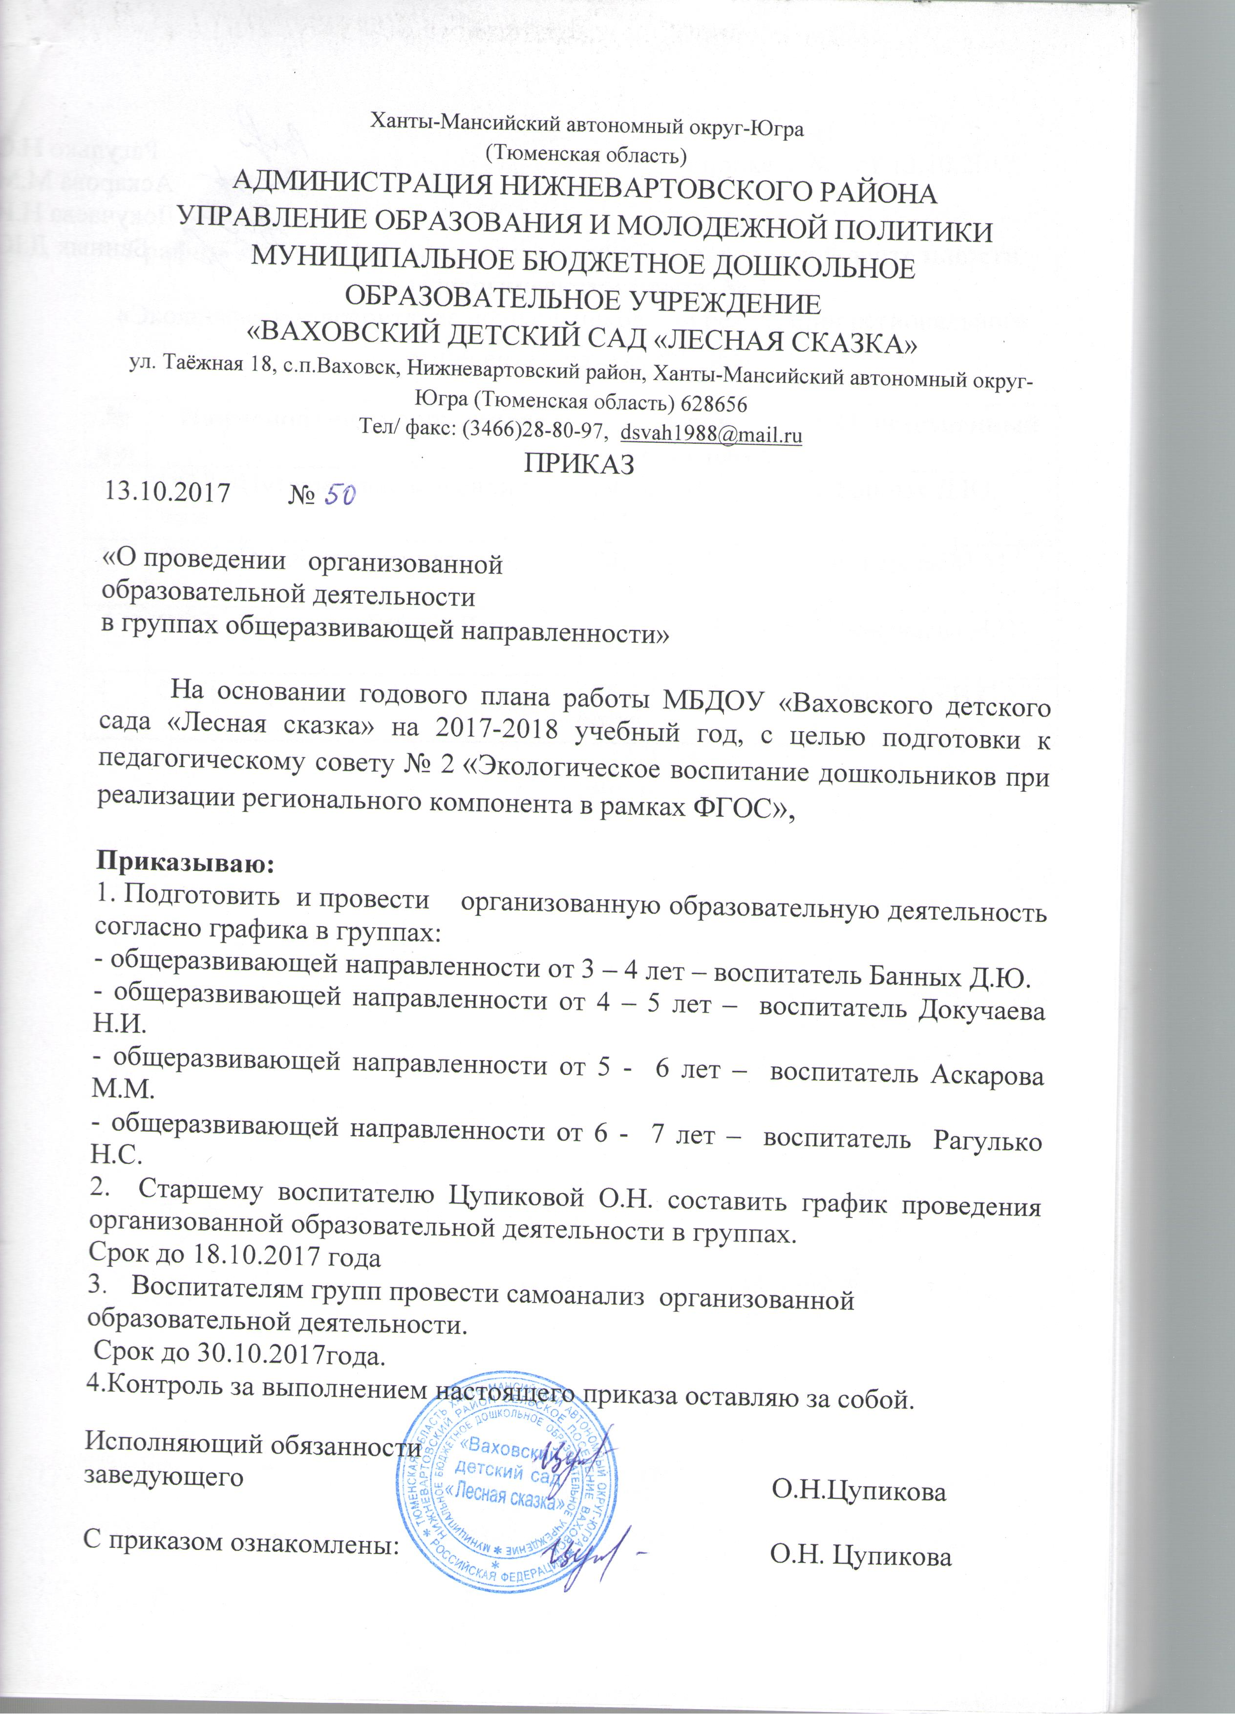

Муниципальное бюджетное дошкольное образовательное учреждение «Ваховский детский сад «Лесная сказка»

Конспект педагогического мероприятия по экологии для детей 6-7 лет
«Берегите природу»

Воспитатель: Рагулько Н.С.

2017 г.
Конспект педагогического мероприятия по экологии для детей 6-7 лет
«Берегите природу»
Цель: Воспитывать любовь и бережное отношение к природе. Развивать умение слушать, инициативно высказываться. Задачи: Формировать у детей представление о бережном отношении к природе родного края; расширять, пополнять и уточнять знания детей о природе, раскрывающие взаимосвязь между объектами природы, а также определяющие отношения между природой и человеком на основе конкретных поведений (в лесу, у водоема); закрепить названия реки, поселка в котором они живут. Предварительная работа: рассматривание иллюстраций экологического содержания; беседы с детьми; труд в природе; чтение художественной литературы; отгадывание загадок экологического направления; дидактические игры на природоохранные и экологические темы (Лото, Найди пару и т.п.) Материалы и оборудование: Использование ИКТ (призентация, музыка «Голоса птиц», шум леса, журчание воды); листы с нарисованной половиной елки; фишки красного и зеленого цвета; одноразовые пакеты; различный мусор; сачки; бассейн.
Ход занятия:
Воспитатель. Красив и прекрасен наш край, наша малая Родина – поселок Ваховск. А какие богатства нашего поселка вы знаете, ребята? Дети: ягоды, животные, рыбы, вода, люди. Воспитатель. Вы все правы, никто не ошибся. Даже мы с вами - богатство нашего города. Без нашей любви, внимания, заботы природе придется тяжело. Для этого мы и собрались здесь, чтобы показать свои знания, умения, потому что мы юные защитники родной природы. Поэтому давайте скажем все вместе наши добрые слова.
Вместе с солнышком встаем, Вместе с птицами поем: С добрым утром! С ясным днем! Вот как славно мы живем!
Воспитатель. Ребята, а как называется наша планета на которой мы живем? (ответы) Воспитатель: Правильно ребята, наша планета называется - Земля!
Посмотрите на экран вот это наша планета Земля! (Слайд 1) На экране появляется изображение Земля Воспитатель: А как назевается поселок в котором мы живем?
(Ответы) Воспитатель: Правильно наш поселок называется Ваховск. (Слайд 2) Воспитатель. Ой, ребята, что это почему наша планета в черных пятнах!
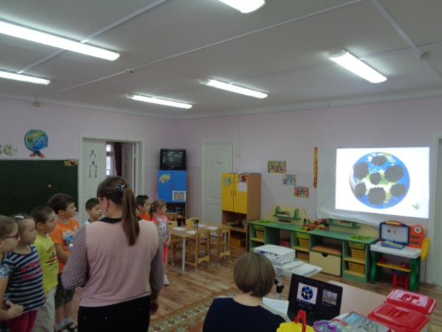 (Голос Земли) Я - Земля! Я - Земля! Я - Земля! Люди, планета в опасности! Земляне, вы слышите меня? Помогите мне! Спасите меня! (аудиозапись «Голос Земли»). Воспитатель. Ребята Земля обращается к нам за помощью. Как вы думаете, откуда эти черные пятна? Дети. Может быть, это грязь. Воспитатель. Я должна вам сказать большой вред природе наносит человек. По вине людей происходит загрязнение лесов, водоемов мусором, вот отсюда на планете черные пятна. (Слайд 3) Воспитатель. Слышите, какой-то шум? Нас снова зовут на помощь! Что или кто это может быть? Дети: Шум леса. Воспитатель. Да действительно лес нас зовет на помощь . Плакали ночью желтые березы, Вспомнили березы, как были зелены. С желтой осины тоже капало, Значит, осина тоже плакала. (Э. Мошковская) Воспитатель. Почему деревья плачут? Дети: Их могли сломать, срезать ветки, порубить. Воспитатель. Как можно помочь лесу? Дети: Не ломать, не рубить, посадить молоденькие деревья! Воспитатель: правильно, а если дерево все таки погибло, что нужно сделать? Ответы: нужно посадить новое дерево. Воспитатель. Наша задача как юных защитников — посадить деревья.
Для этого необходимо занять места в экологической лаборатории. Воспитатель: Перед вами листы с нарисованной половиной елки. Чтобы посадить ели, нужно дорисовать вторую половину дерева маркером. Но дорисовывать нужно так, чтобы правая половина была точно та кой же, как и левая. Приступайте к работе! Воспитатель. Какими получились ваши ели? Давайте посадим наш лес! А весной мы будем старше и сможем сами посадить настоящие деревья в землю.
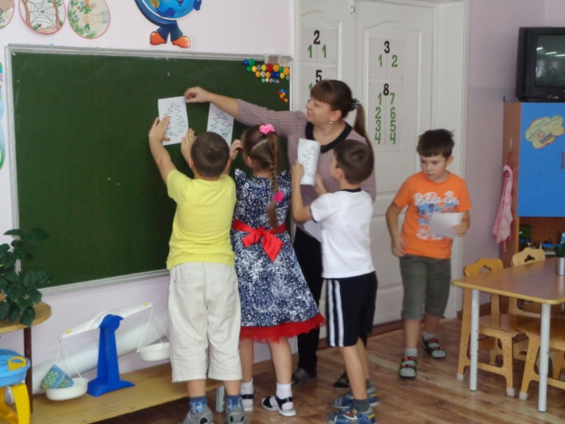 Молодцы, вы настоящие юные защитники природы! Какие у вас получились ровные, симметричные и красивые ели! Воспитатель: Ребята, а вы знаете как себя нужно вести в лесу? Для того чтобы нам определить правила поведения в лесу нам понадобятся вот такие фишки. Игра называется «Правильно - неправильно».
Я раздам вам фишки. Нужно поднять красную фишку, если вы увидите изображение неправильного действия в природе, и зеленую фишку - если поступок правильный (раздает фишки). Игра «Правильно-неправильно». Посмотрите на экран! Правильно ли поступают дети? (Слайд 4, 5) Высвечиваются изображения: девочка поливает цветы; мальчик ломает деревья; дети разрушают муравейник; мальчик стреляет в птиц и т. д. Воспитатель: Правильно ребята вы не ошиблись!
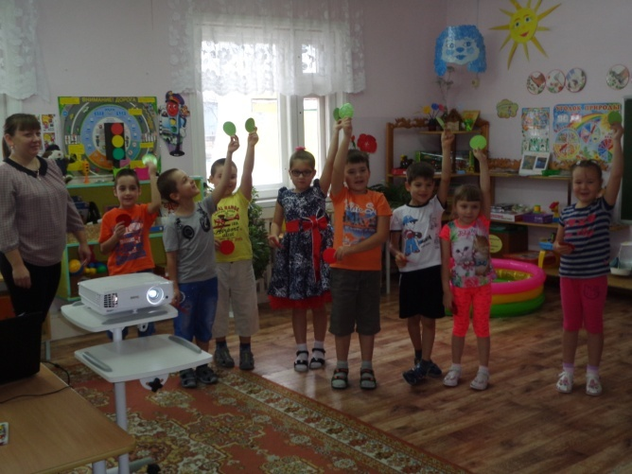
(Слайд 6) (На экране появляется изображение грязной реки.) Ребята, что случилось с рекой? Дети. В воде находится много мусора. Воспитатель. Почему это случилось? Дети: Люди, отдыхающие на реке не убирают за собой мусор, а кидают его в реку. Слышится звук журчащей воды (аудиоза-пись) . Воспитатель. Что вы слышите? Дети: Журчит ручей, плещется вода. Воспитатель. Вода просит вас о помощи. Давайте определим правила поведения у реки. Внимание на экран. (Слайд 7,8,9,10) На экране появляется изображение — дети моют велосипед около озера, девочка высыпает мусор в речку, другая девочка рвет лилии, не ловить обитателей водоемов. Воспитатель. А у нас есть свой водоем и теперь мы можем отправиться к нему. Дети подходят к надувному бассейну с водой и мусором. Воспитатель. Какой должна быть вода в водоеме? Дети. Чистой, прозрачной. Воспитатель. Как нам помочь водоему?
Дети: Убрать мусор.
Воспитатель. У меня есть сачки и мешки для мусора. Распределитесь в пары, договоритесь, кто будет вылавливать мусор сочком, кто собирать его в пакеты для мусора, а во время прогулки мы унесем мусор в мусорные баки. Дети работают под музыку «Лебединая река» (аудиозапись).
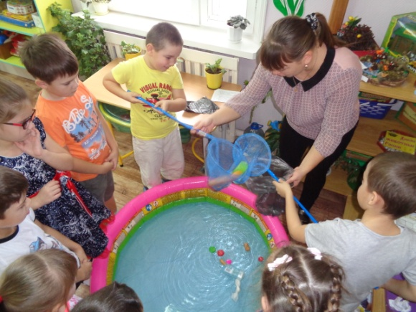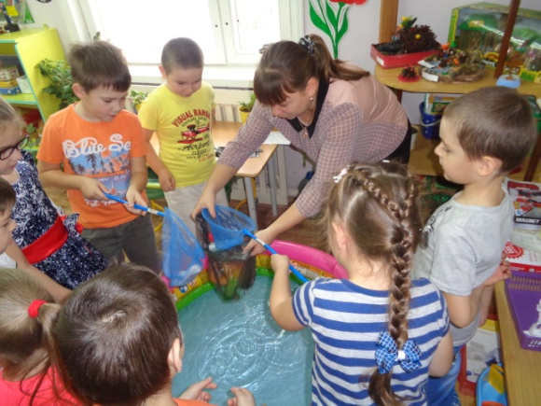

Воспитатель. Молодцы, ребята, справились с заданием! Давайте уточним, кому вы помогли, убрав мусор? (реке, рыбам, насекомым, водным растениям и людям.) Хорошо потрудились, очистили воду в реке! Если вода в реке чистая, то там могут появиться лилии, хорошо ли будет нашим лилиям в этой воде? Как вы считаете?
Дети: Лилиям хорошо в нашем водоеме. Воспитатель. Сегодня мы проделали большую работу по оказанию помощи природе, давайте посмотрим, какой стала наша Земля. (Слайд 11) Дети: Без пятен, с густыми лесами. Воспитатель. Правильно, посмотрите и планета наша стала, чистой. А теперь ребята подведем итог нашей деятельности. Если считаете, что работа экологов нужна, опустите камешек в зеленую корзинку; если считаете, что эта работа не нужна, - в красную корзинку.
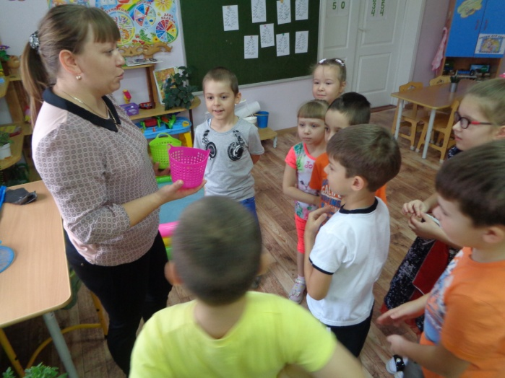
А сейчас мы узнаем, сколько детей считают, что работа экологов не нужна нашей планете. Молодцы, вы были настоящими юными защитниками!

